新百品牌库储备开发项目
——功能设计文档
查看申请页面

作 者： 钟廷颖
创建日期: 2018-01-15
更新日期:
更 新 者：
文档编码:
文档版本: V1.1

审批签字：
 | 签名 |  | 日期
新百项目经理
汉得项目经理

文档控制

更改记录Change Record

日期 | 姓名 | 版本 | 备注
2018-01-15 | 钟廷颖 | V1.0 | No Prevision
2018-03-06 | 钟廷颖 | V1.1

参与Contributor(s)

日期 | 版本 | 姓名 | 职位

复核Approver(s)

日期 | 版本 | 姓名 | 职位 | 备注

参考文档Related Documents

文档名 | 作者 | 版本 | 备注

目录
文档控制 ii
1 文档概述 4
1.1 开发概述 4
1.2 需求描述 4
1.3 用户应用 4
2 功能设计 5
2.1 路径与界面 5
2.1.1系统菜单路径 5
2.1.2 系统标准界面 5
2.1.3 客户化界面 5
2.2 详细设计 6
2.2.1 流程说明 6
2.2.2 详细描述 6
3 已解决与未解决的问题 8

文档概述

1.1 开发概述
开发编号：HAP_NWDS_PAGE_001
开发名称：查看申请页面开发
开发类型：页面

1.2 需求描述
用户提交申请表后，需要有页面可以让其查看、修改已提交的申请，由于系统自带的功能不支持撤回并重新发起申请，需要进行客户化开发。

1.3 用户应用
用户通过查看申请页面可以查看、修改已提交的申请。

功能设计

2.1 路径与界面

2.1.1系统菜单路径
新建路径：品牌入库管理 > 查看申请

2.1.2 系统标准界面
NULL

2.1.3 客户化界面
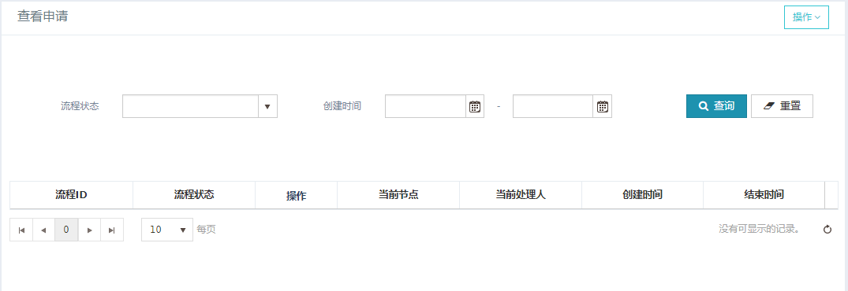

2.2 详细设计

2.2.1 流程说明
- 查询。
进入页面，输入查询条件，点击“查询”后能够查找到该登录用户发起过的所有申请记录。
- 查看详情。
点击“查看”，可查看该申请记录的详细信息。
- 流程状态。
状态分为以下几种：审批中、撤回、已通过、已拒绝。各个状态的判断逻辑如下：
“审批中”，用户发起申请后的状态；
“撤回”，用户撤回申请后的状态；
“已通过”，用户的申请通过审批后的状态；
“已拒绝”，用户的申请被拒绝后的状态。
- 撤回申请。
处于“审批中”状态的申请可以通过点击“撤回”实现撤回申请的功能，撤回后的申请所有字段均可编辑。
- 重新发起申请。
处于“撤回”和“已拒绝”状态的申请可以编辑和重新发起申请。

2.2.2 页面设计
查询页面
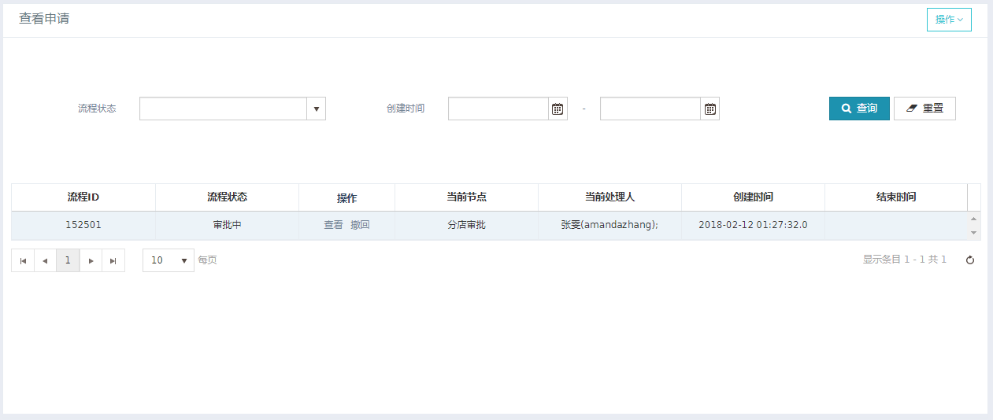

【字段说明】：
“流程ID”：申请记录的唯一标识；
“流程状态”：申请记录的状态，包括“审批中”、“已通过”、“已拒绝”、“撤回”；
“创建时间”：申请发起时间；
“操作”：点击“查看”，可以查看该条记录的详细信息，点击“撤回”，可以撤回该申请；
“当前节点”：当前审批节点；
“当前处理人”：当前审批人；
“结束时间”：审批流程的结束时间。

查看、修改页面

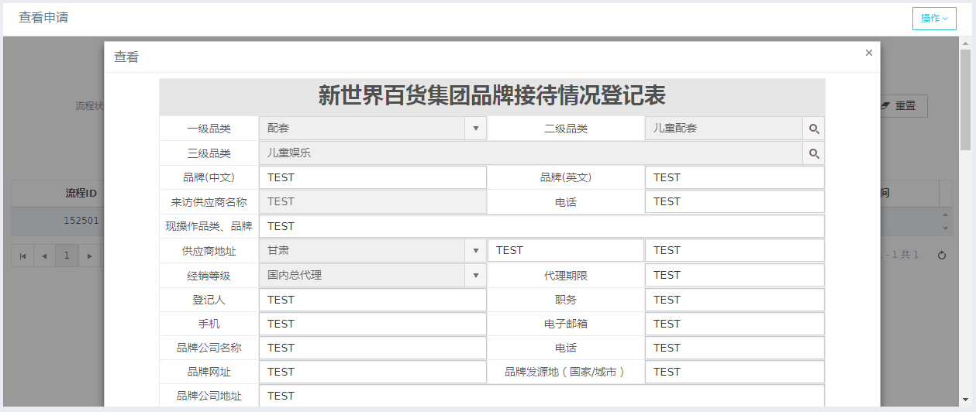

已解决与未解决的问题
无

